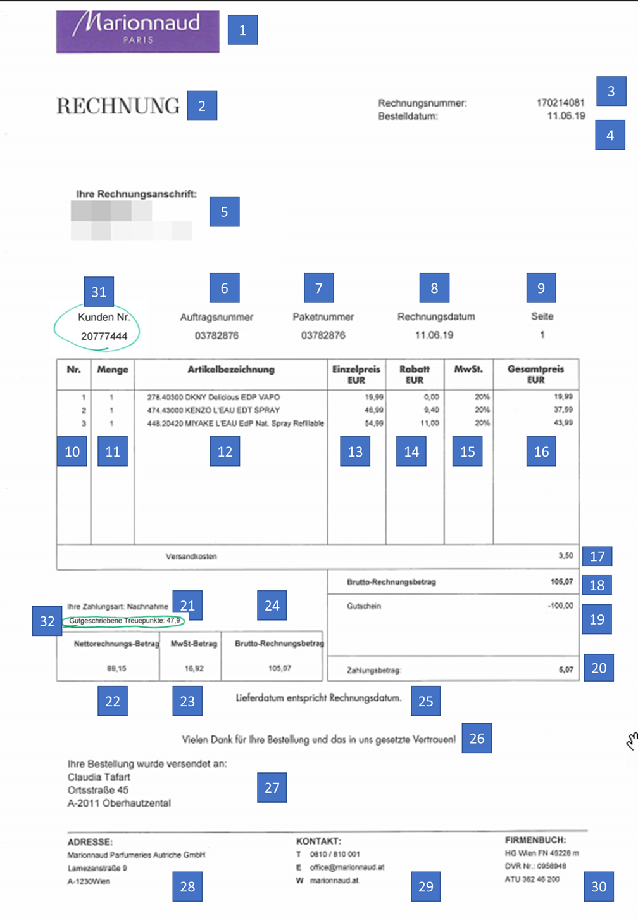

1. Marionnaud logo – remains like this
2. A title for the document – HU : Számla
3. The invoice number – HU: Számlaszám
4. The order placement date – HU : Dátum
5. The order billing address – HU : Számlázási cím
6. The order number- HU: Rendelésszám
7. The tracking ID – HU : ID Követés
8. The date of shipment – HU : Szállítás időpontja
9. The page number is not necessary anymore
10. The number of the order entry – HU: Nr.
11. The quantity – HU : Mennyiség
12. The product with article number and product name – HU: Termékek vagy szolgáltatások neve
    1. The products to be considered should only be the ones that were shipped or partially shipped
13. The price without discount – HU: Ár kedvezmény nélkül
14. The discount amount – HU: Kedvezmény értéke
15. The tax percentage- HU: ÁFA
16. The total price – HU: Teljes ár
17. The delivery cost – HU: Szállítási költség
18. The gross invoice amount – HU: Bruttó ár
19. The vouchers, loyalty vouchers and (e-)gift cards with the respective discounted values – HU: Hűségcsekk értéke
20. The final amount to be paid- HU: Végösszeg
21. The payment method – HU: Fizetési mód
22. The net value of the invoice – HU: Nettó ár
23. The tax amount of the invoice – HU: ÁFA
24. The gross amount of the invoice – HU: Teljes összeg
25. Free text field about the delivery date
26. Free thank you text – HU: Köszönjük megrendelését!
27. Delivery address – HU: Szállítási cím
28. Marionnaud's address – HU: H-1161 Budapest, Bács utca 18.
29. Marionnaud's contact information – HU: Contact T: 06-1-406-04-06, E: vevoszolgalat@marionnaud.hu, W: Marionnaud.hu
30. Marionnaud's legal register – HU: Cégjegyzékszám: 01-09-074056
31. Customer's loyalty number, only in case it is a loyalty customer. If the customer does not have a loyalty card or places the order as a guest, the field can be left empty – HU: Hűségkártya
32. The loyalty points the customer received with the order (the same quantity that is displayed on checkout), only in case it is a loyalty customer. If the customer does not have a loyalty card or places the order as a guest, the field can be left empty - HU : Hűségpontok